****向阳逐梦，采撷一路芬芳****

**——**三年成长总结盘点 恽祺****

**追光的人，有着风雨兼程的坚持和乘风破浪的毅力**

**追光的人，有着逆风翻盘的勇气和向阳而生的力量。**

**追光的人，有着破茧成蝶的理想和孜孜不倦的干劲。**

****成长是向着光的方向不遗余力，**向阳逐梦，**

**不问东西，采撷一路芬芳，做最好的自己。**



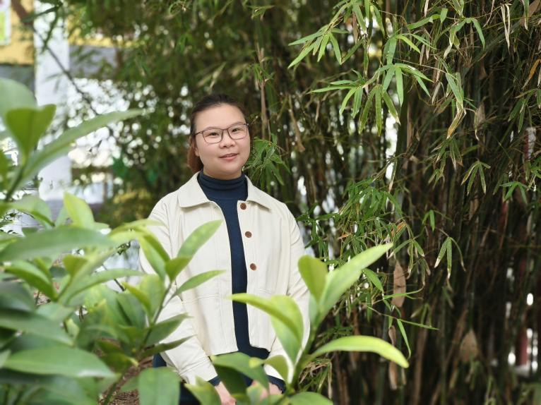

恽祺老师，常州市骨干教师、新北区优秀教育工作者。对于这份职业的热爱和向往，激励着她以高度的责任感和爱心，将全部的热情投入到工作中，并始终以“做一名优秀的教师”作为自己人生的信念。赓续教育使命，擘画时代蓝图，在教育的道路上，她将不忘初心，砥砺前行，做最美的自己。

究学生”是她的兴趣所在，“清、活、实”的高效课堂是她所追求的目标，创设适合每一个学生的英语教学模式是她毕生的追求。

三年前，我有幸成为新北区小学英语祁琴花优秀教师培育室的一员。驻足回望这三年，祁琴花校长带领我们不断增强理论积淀，学习前沿教育理念，开展以“基于核心素养的小学英语单元整体教学”为主题的创新研究。在祁校如二月春风般的润泽下，我们培育小伙伴砥砺奋进，孜孜以求，以课题研究为指针，以课堂教学为抓手，一起学习、一起收获、一起成长。

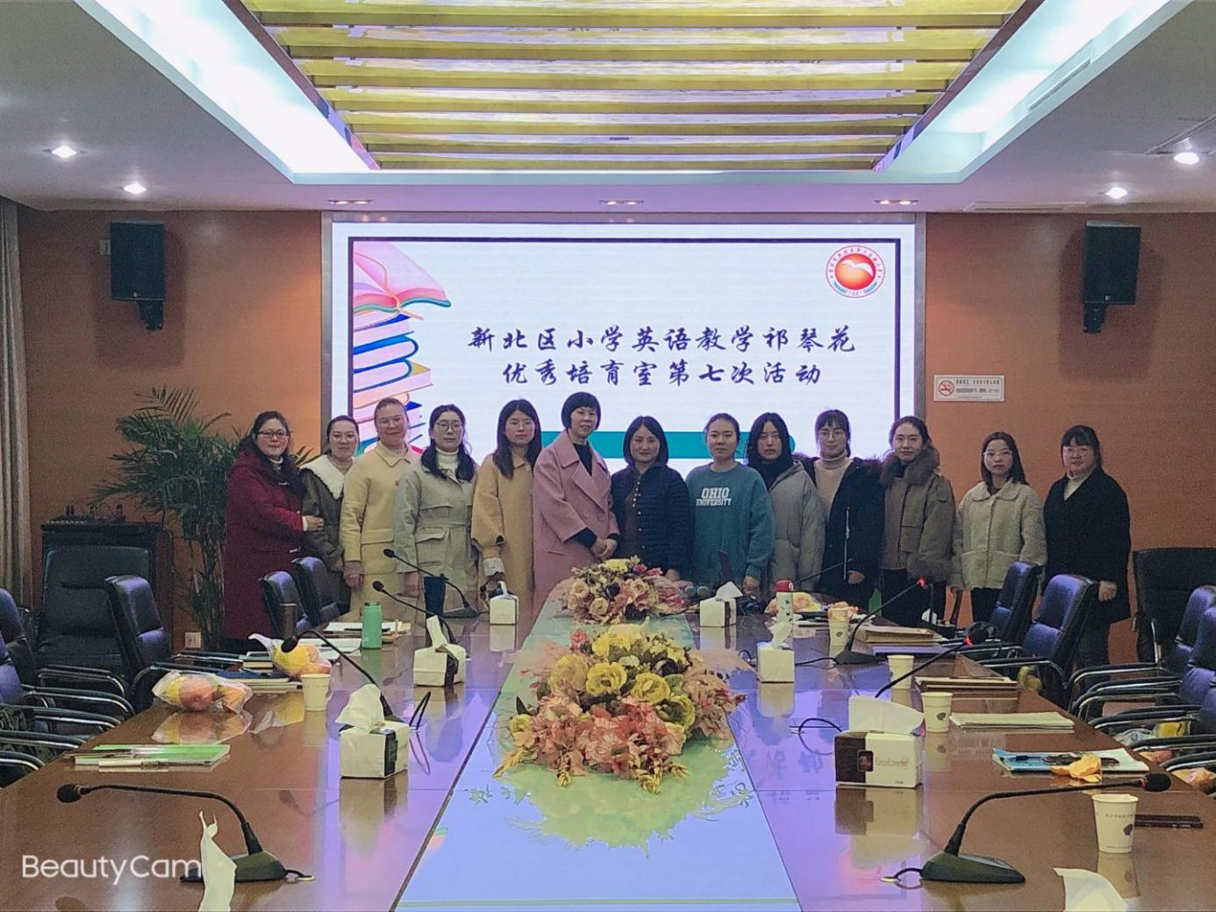

**紧随名师，团队共生**

“一个人走得快，一群人走得远”。三年来，我们始终紧随领衔人的脚步，围绕培育室课题《基于核心素养的小学英语单元整体教学》开展了一系列多种形式的学习、教学、研讨等活动。每一次的分享与交流，观摩与研讨都是智慧的碰撞，思想的进阶。我钟爱于磨课研讨的热烈氛围，自有一种同伴相知，尽心相助的暖意。祁校长的一言一行默默地感染着我；工作室优秀小伙伴踏实勤奋的态度深深地激励着我；小伙伴团结奋进的姿态隐隐地鞭策着我。四十多次活动中，我认识了一群优秀的教师，聆听了许多优秀的课例和讲座。我们的培育室团队不仅是学习共同体，更是教育教学思潮下的新同盟，是工作生活中的新知己。聚是一捧火，散是满天星，彼此的成长与成就，让我采撷到团队支持的温暖和力量。

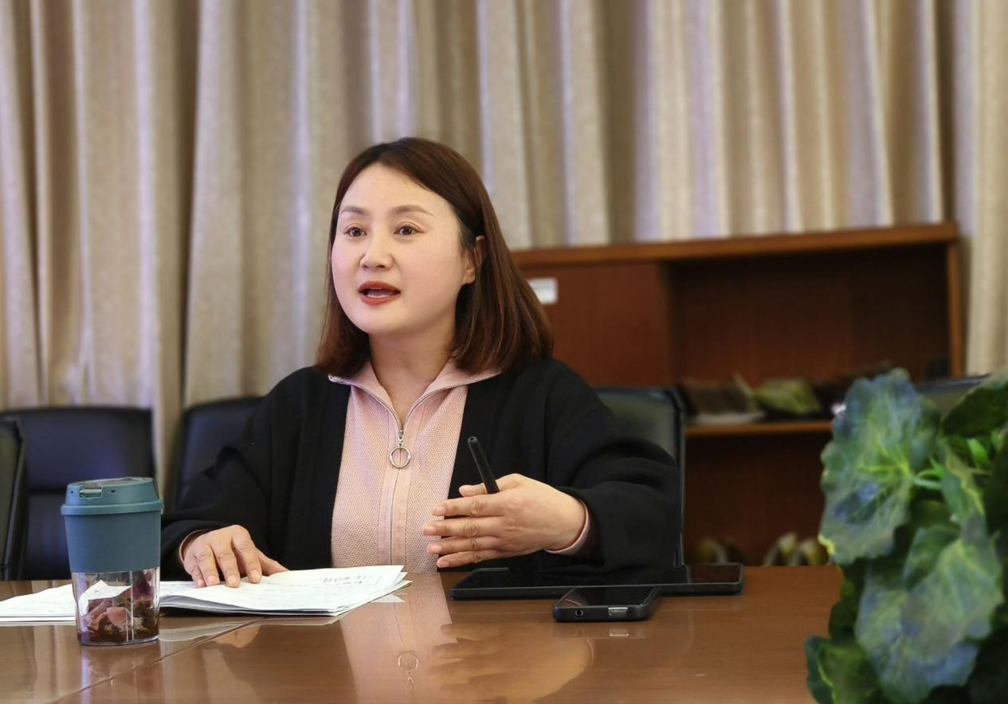

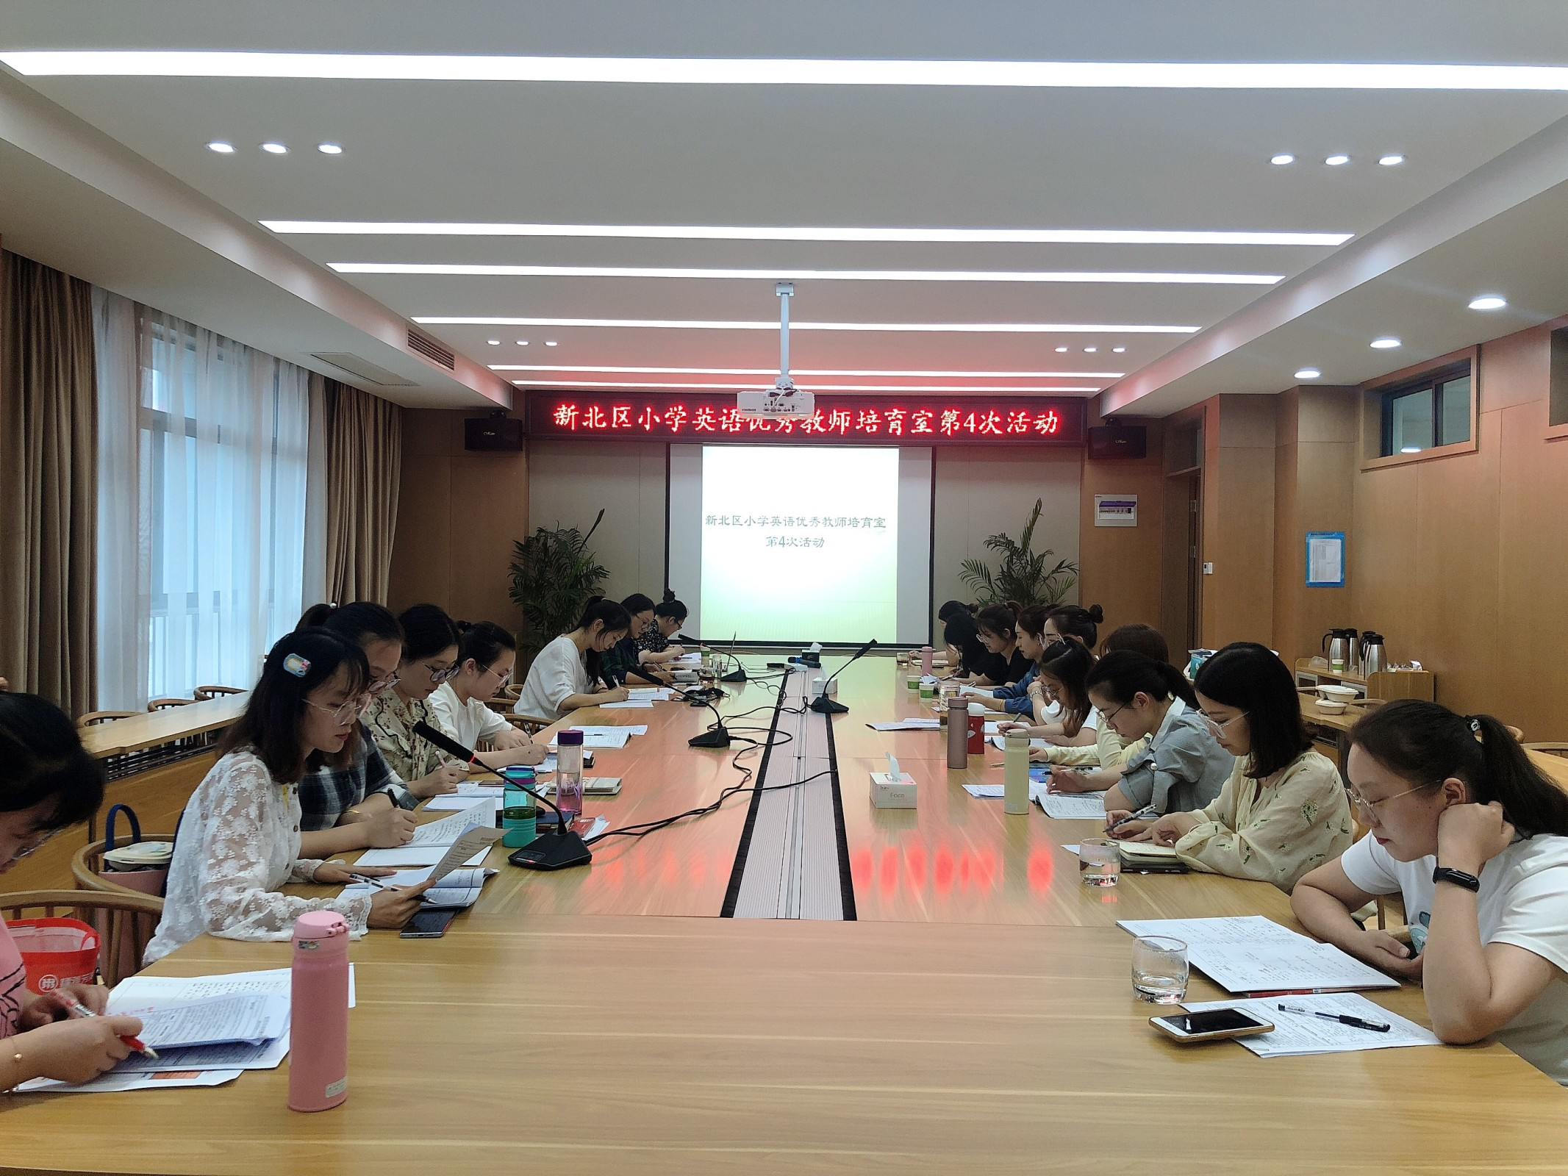

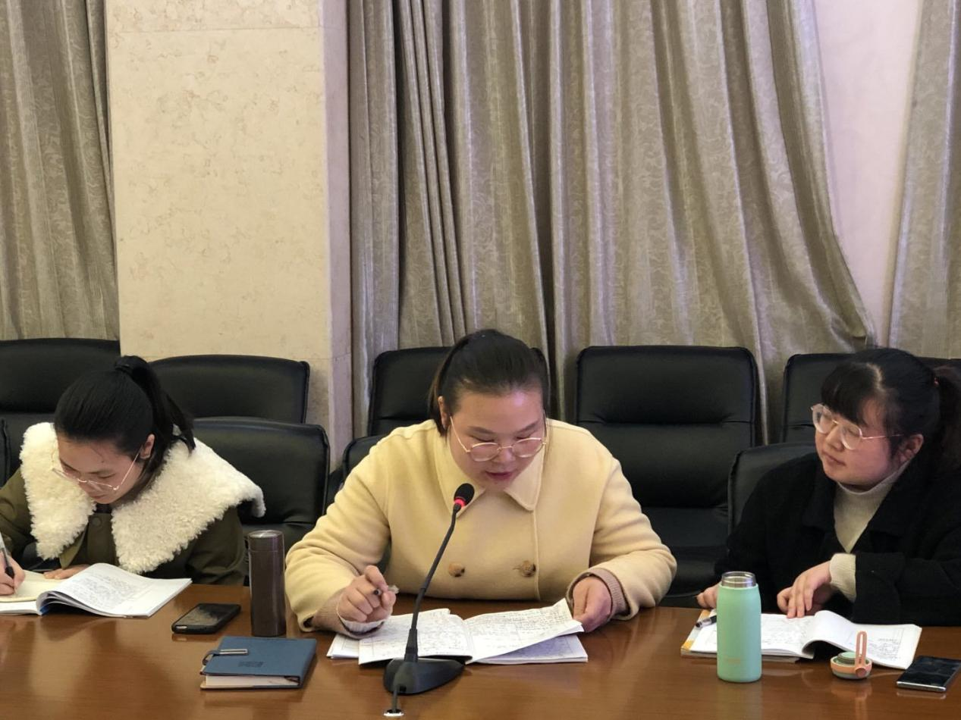

**遨游书海，阅读赋能**

“书籍是培植智慧的工具”。我期待着培育室每一次的线上阅读分享，可谓是精神大餐。阅读丰富了人生的底色，阅读的高度就是教学的高度。祁校非常重视培育室的理论学习活动，为我们推荐了具有针对性、实效性的专业书籍，《语言与儿童》、《聚焦英语学科核心素养》、 《深度学习》等等。特别是《核心素养导向的课堂教学》这本书，余文森教授为我们详尽地阐述了核心素养的概念、基本原理和形成机制，以及核心素养导向的教学观、六大教学基本策略，从“是什么”、“为什么”、“怎么做”，多方位、深层次地剖析核心素养，一定程度上帮助我构建起对“核心素养”的认知框架，对我的英语教学产生了深远的影响，让我受益匪浅。“问渠那得清如许，为有源头活水来”。三年来，通过学习、实践和总结，我先后撰写了8篇论文，获奖或发表于《天津教育》等省级期刊。研究的微课题，也顺利结题并获得了区一等奖。作为学校的英语学科负责人，我把培育室学习成果辐射到我校英语学科组，将培育室推荐的书目作为学科组理论学习书目，促进我校英语组老师的理论成长和专业发展。

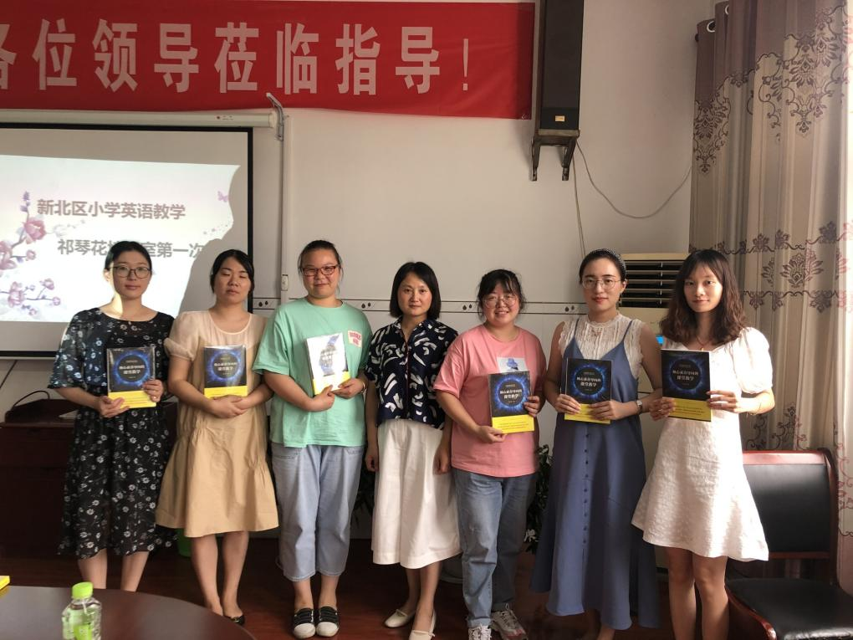

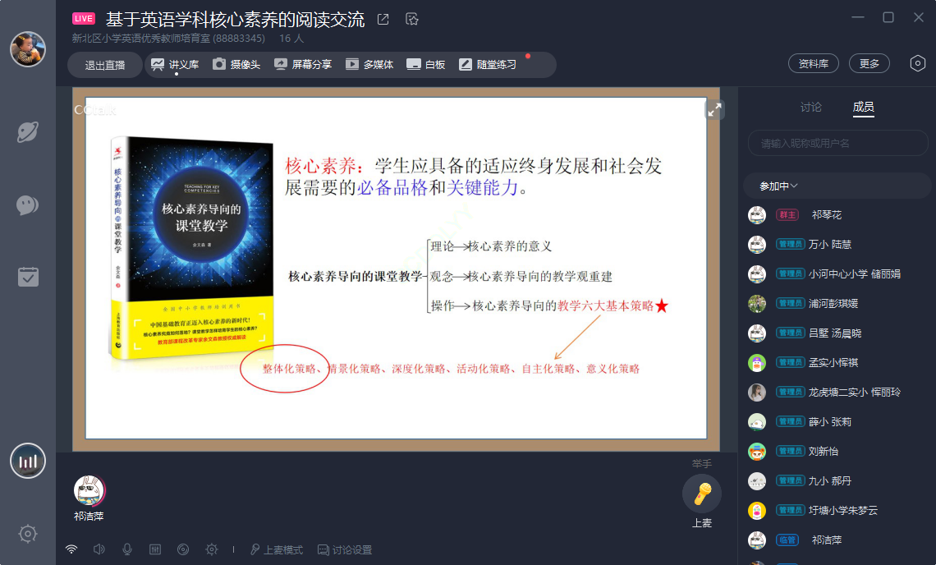

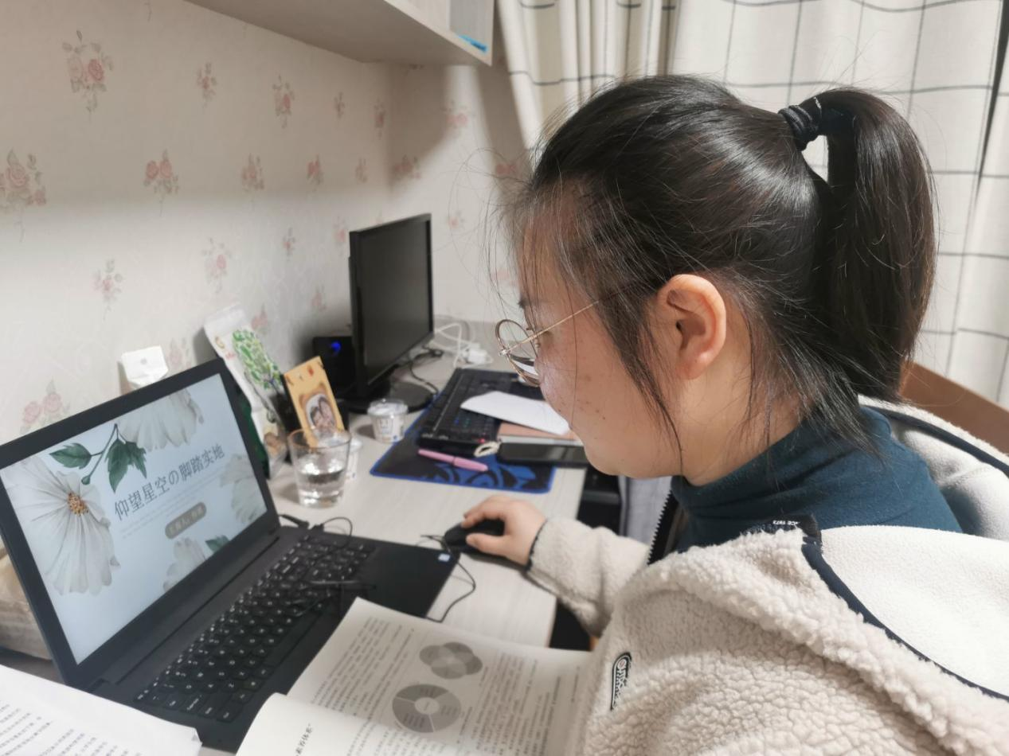

**深耕课堂，收获成长**

三年来，我们在祁校的带领下观摩了优秀课例、名师课堂、青年教师评优课等优秀资源。每次观摩，我们都会紧紧围绕“基于核心素养的小学英语单元整体教学”这一主题进行集体研讨，撰写观课感受，课题研究逐步走向深入。“纸上得来终觉浅，绝知此事要躬行”。我一直扎根课堂，做课堂教学的勤耕者。我始终保持学习者的姿态，认真研究本学科领域的理论经典及专著，及时掌握前沿的研究动态，以研究带动课堂教学创新，先后执教区公开课3次，讲座1次。我感动于培育室每一次的教研课，何其有幸遇见这样一群优秀、睿智的小伙伴。犹记得上一次承担学校的常州市新优质学校风采展示活动的展示课，我拜托祁校能让我在培育室活动时先试上，麻烦大家帮我指导一下。我可爱的小伙伴们真的带给了我许多惊喜，大家设身处地地为我研课，给予了我很多新的思路和建议，也让我更自信、更有底气地去面对全市英语老师的观摩。

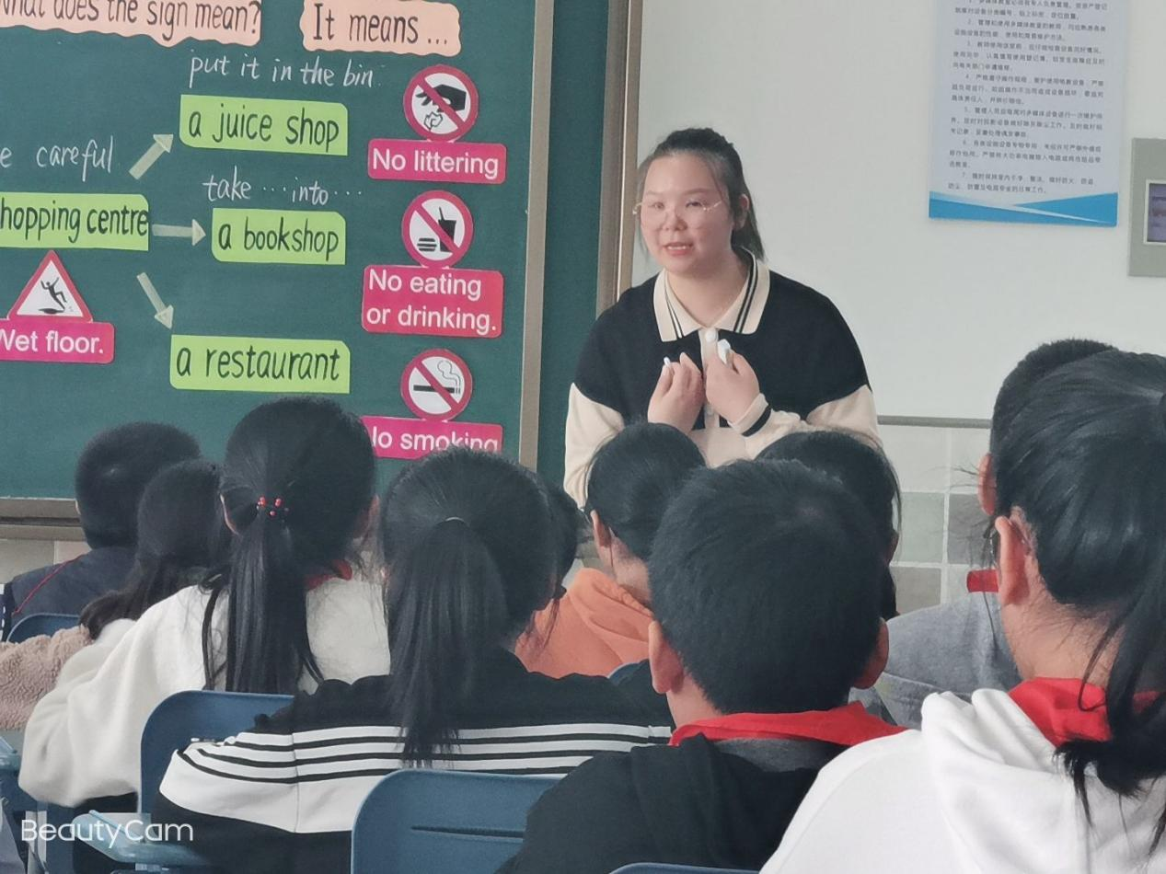

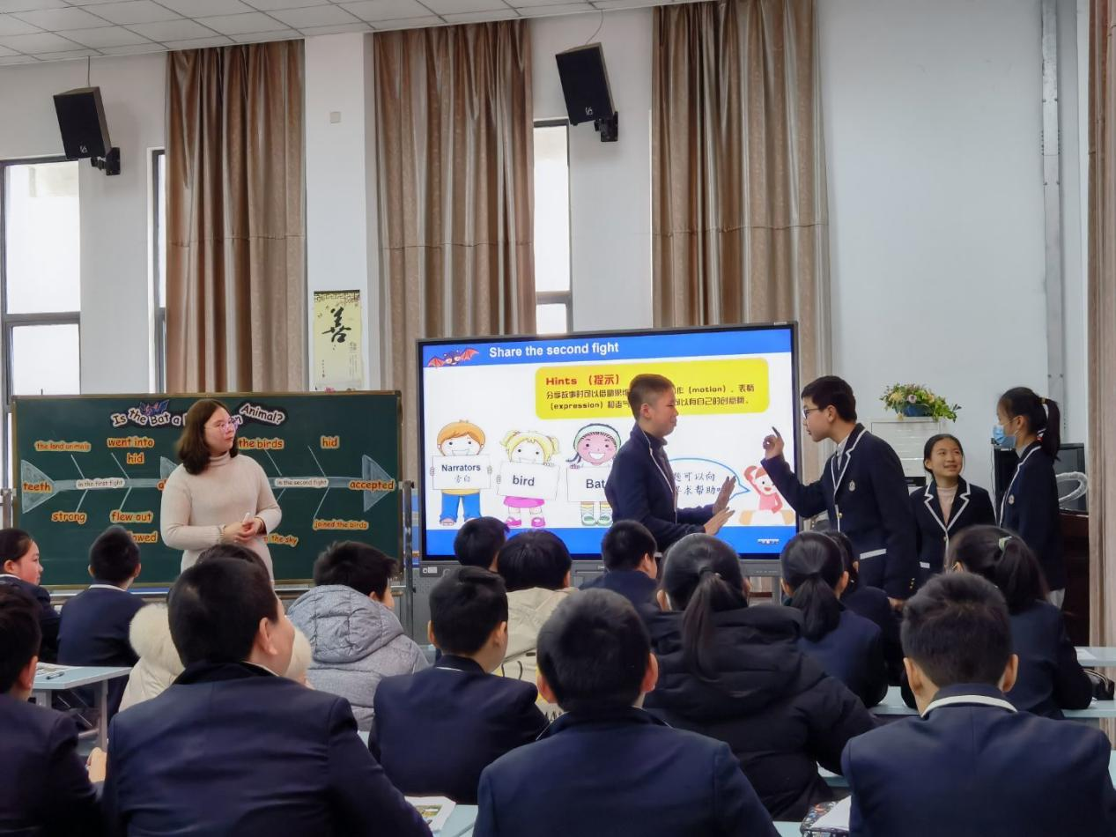

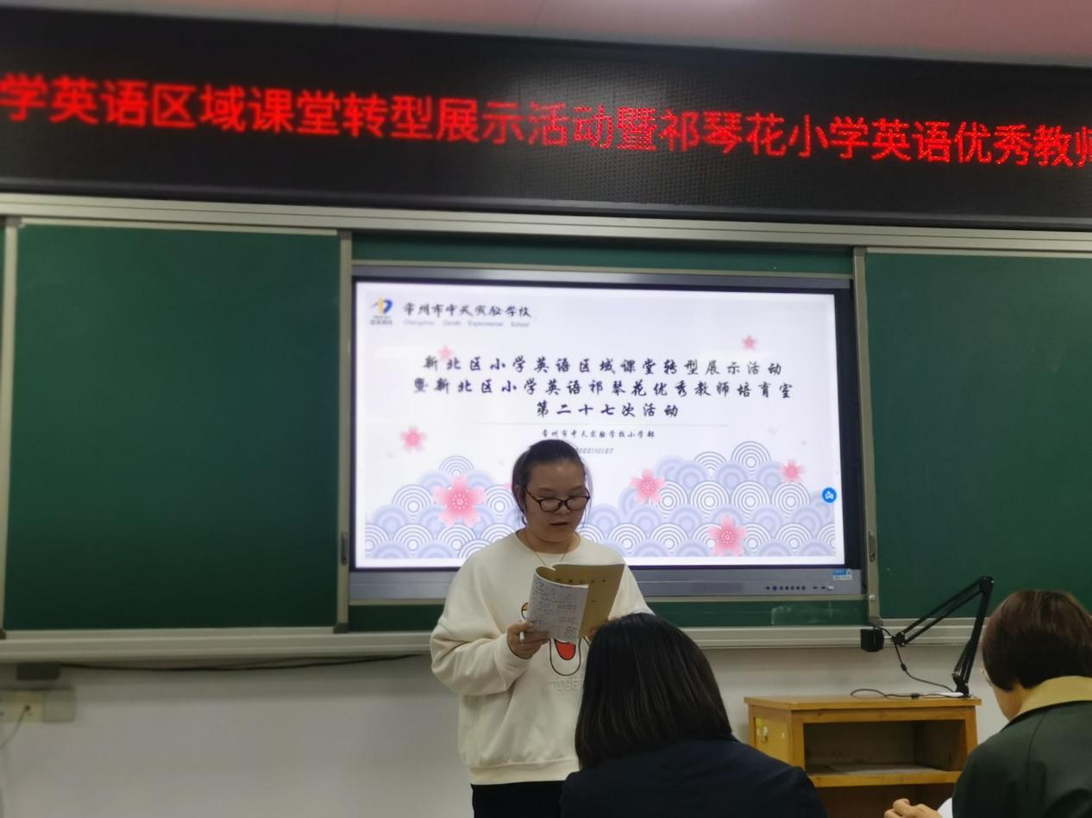

不仅如此，我们的课堂还会邀请专家进行把脉指导，他们精准的点评和中肯的建议，让我们不断明晰专题研究的方向，也成为我们自身快速成长的助推器。每次活动的课堂研讨，我在互听互学的过程中，学习到很多活动设计的巧思和教材解读的方法，博采他山石，成就攻玉器。

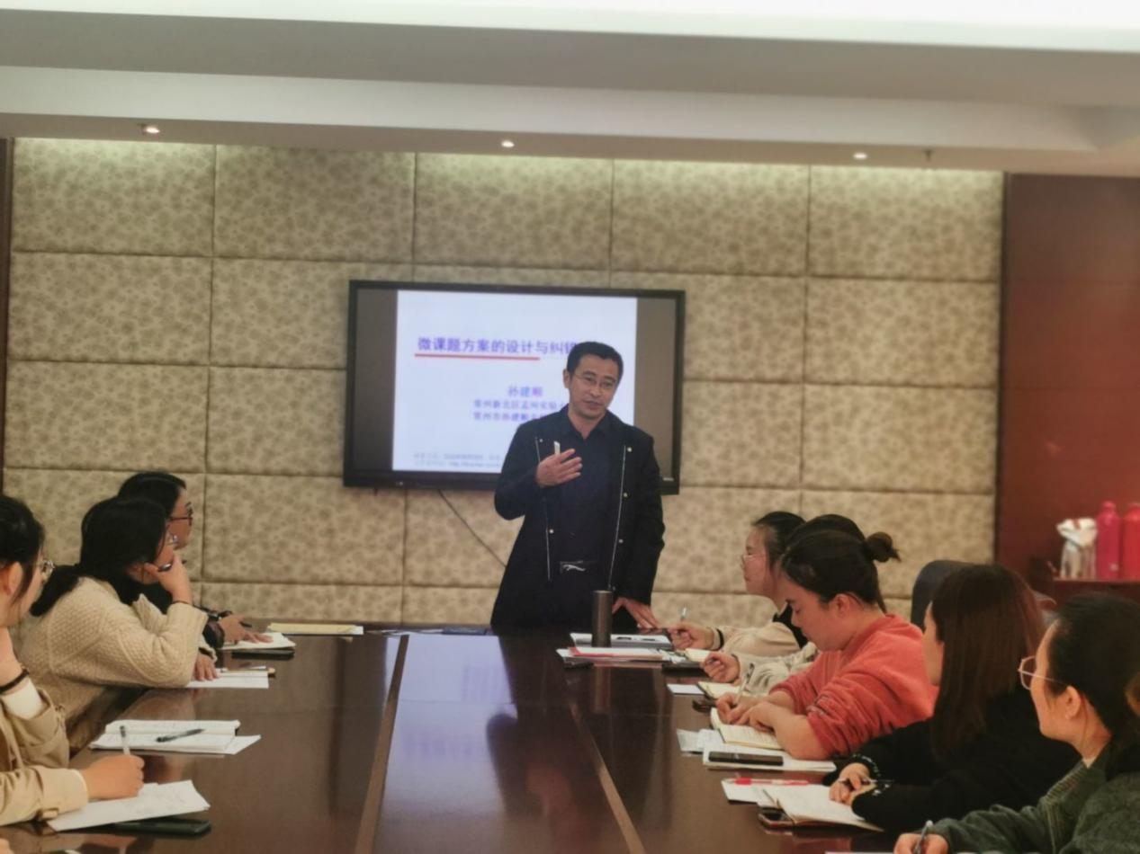

一路走来，在祁校和培育室伙伴的帮扶、鼓励下，我看到了学科发展的风景，听到了学生拔节的声音，在行走与学习中不断努力求索，先后获评新北区骨干教师、常州市骨干教师和新北区优秀教育工作者。



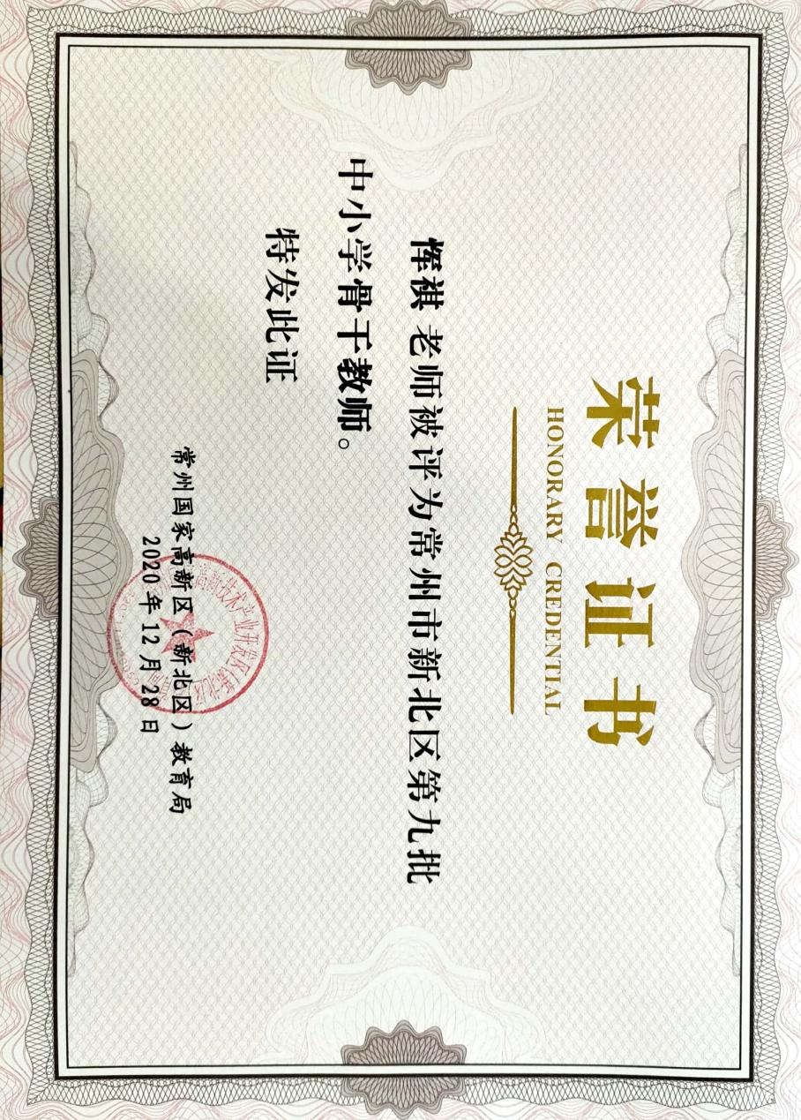

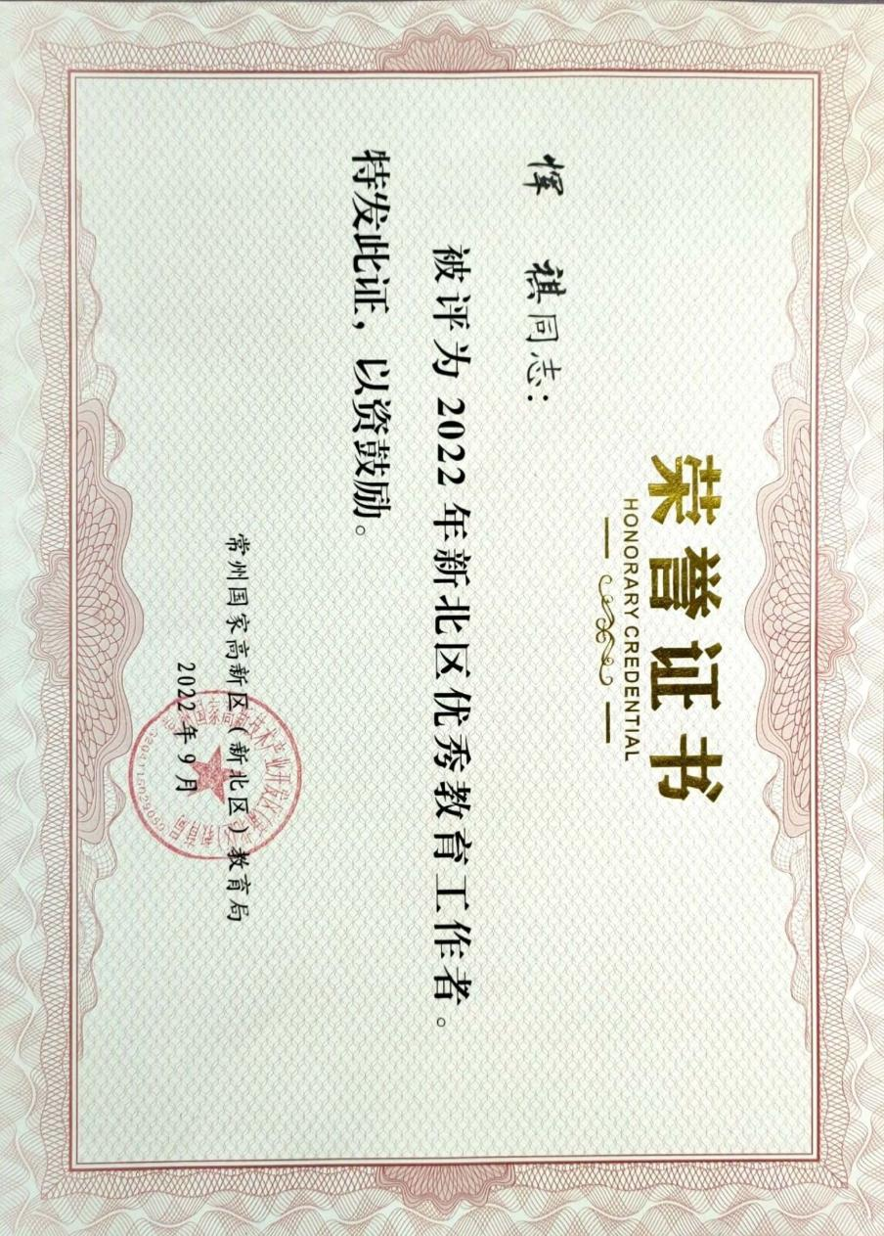

星霜荏苒，居诸不息。培育室对于我来说是一场最美好的遇见。喜欢可迎千难万险，热爱可抵岁月漫长。希望我们都能在自己喜欢的道路上行稳致远。守一方净土，铸一身正气师魂。愿在漫长教育生涯中，坚守教育理想，不随波逐流。我始终相信萤火微光，亦能成芒。